ПРЕДИСПИТНИ ПРОЈЕКАТ ИЗ ПРЕДМЕТА
Давор Ловрић ИТ 35/18

ВЕБ КОМУНИКАЦИЈЕ
Датум: 29.10.2020

ПИТАЊА И ОДГОВОРИ:

Sajt napravljen za Web Komunikaciju, Okacen je na webhost000 ,
Adresa sajta je: https://projekatit35-18.000webhostapp.com/ ,
Tema sajta je: Korona virus .

Izgled Sajta:
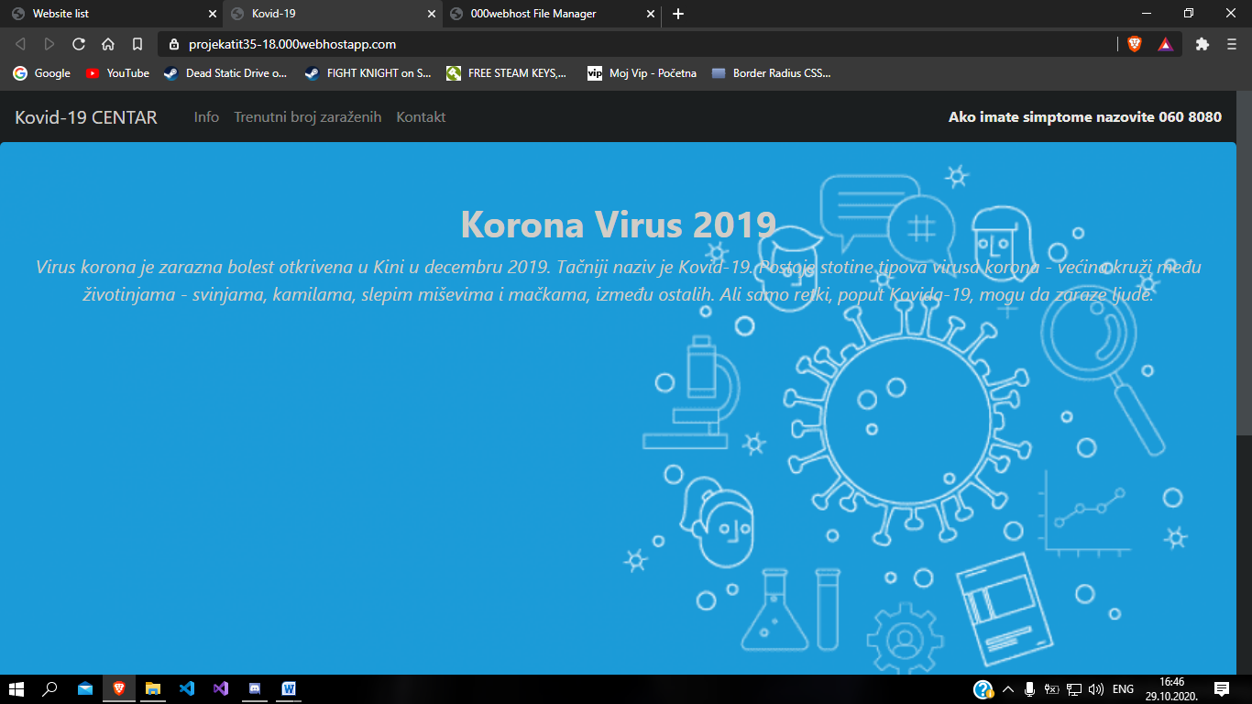
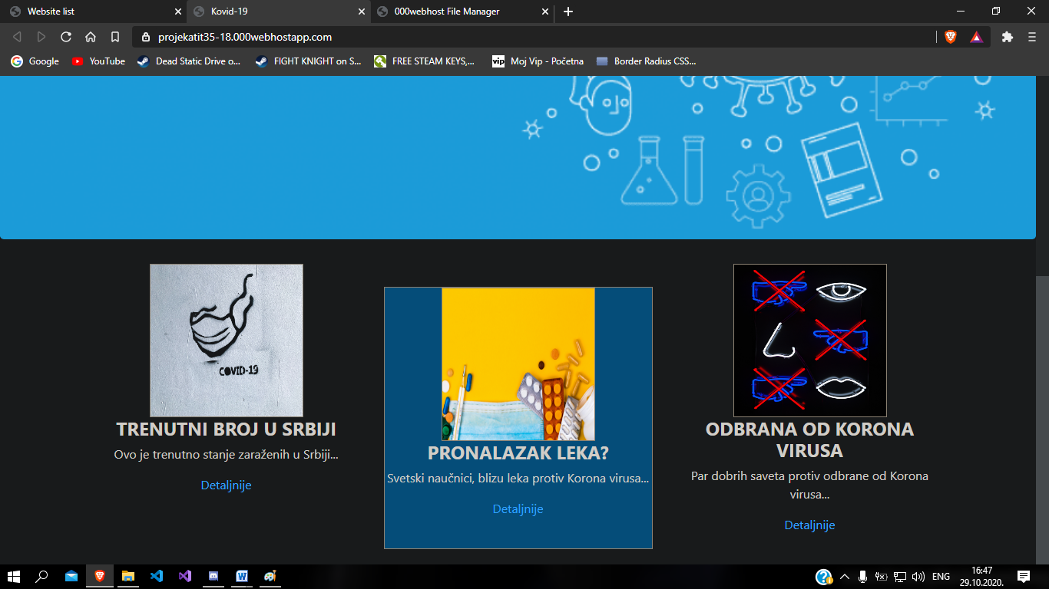

Folder host-a:
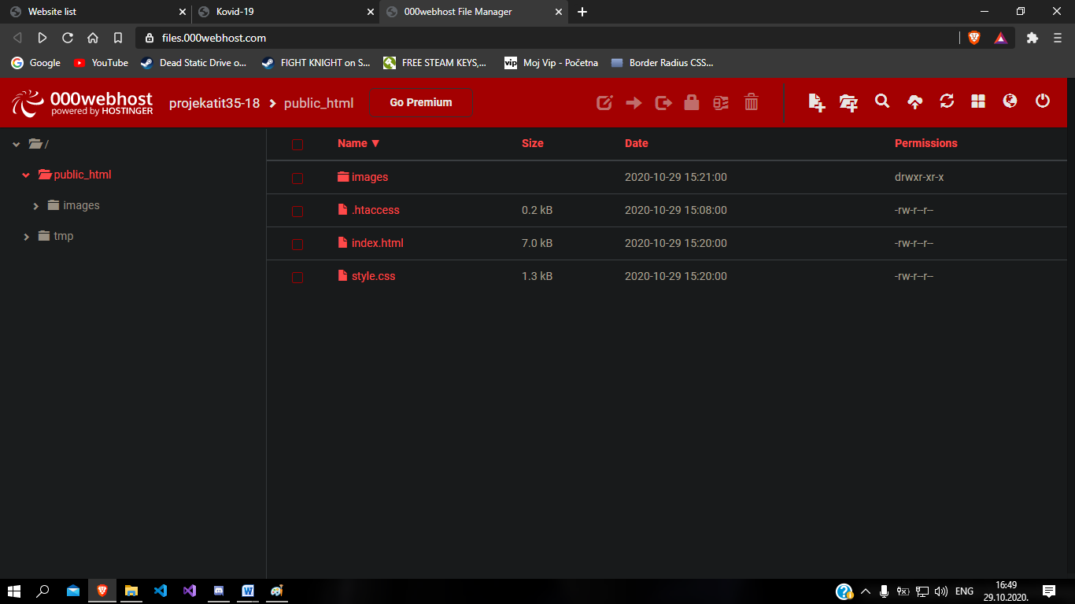

Pre optimizacije:
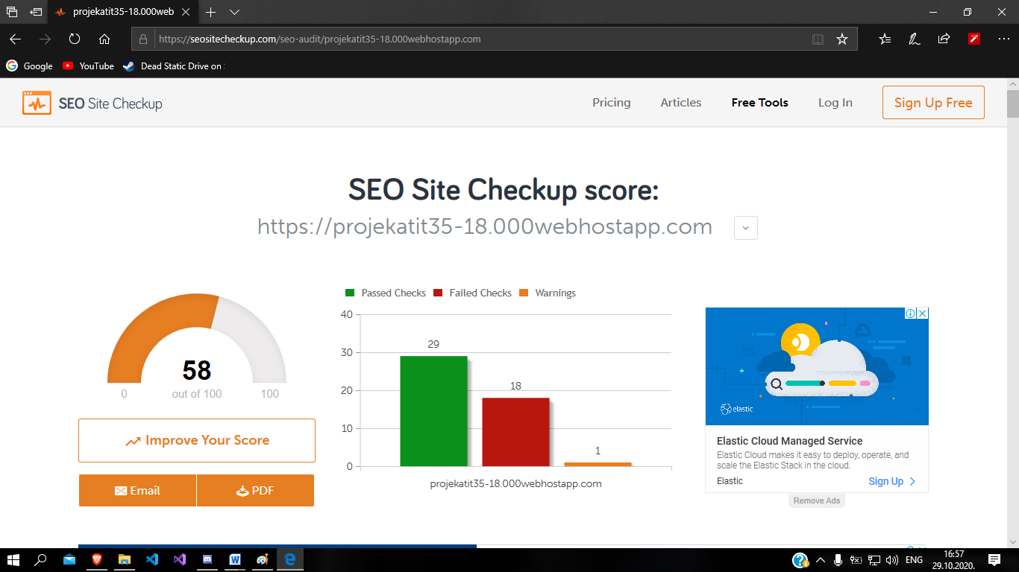

Prvo bitni predlog kljucnih reci je: korona, simptomi, virus, epidemija, temperature, umor…

Rezultati Google adworsa:
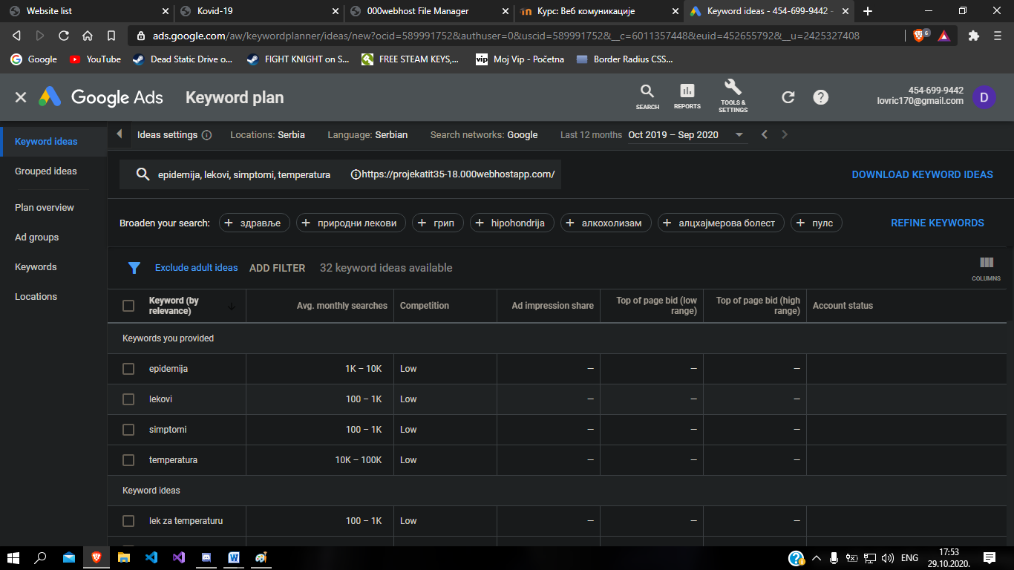

Implementacija kljucnih reci u title, meta, description,.. :
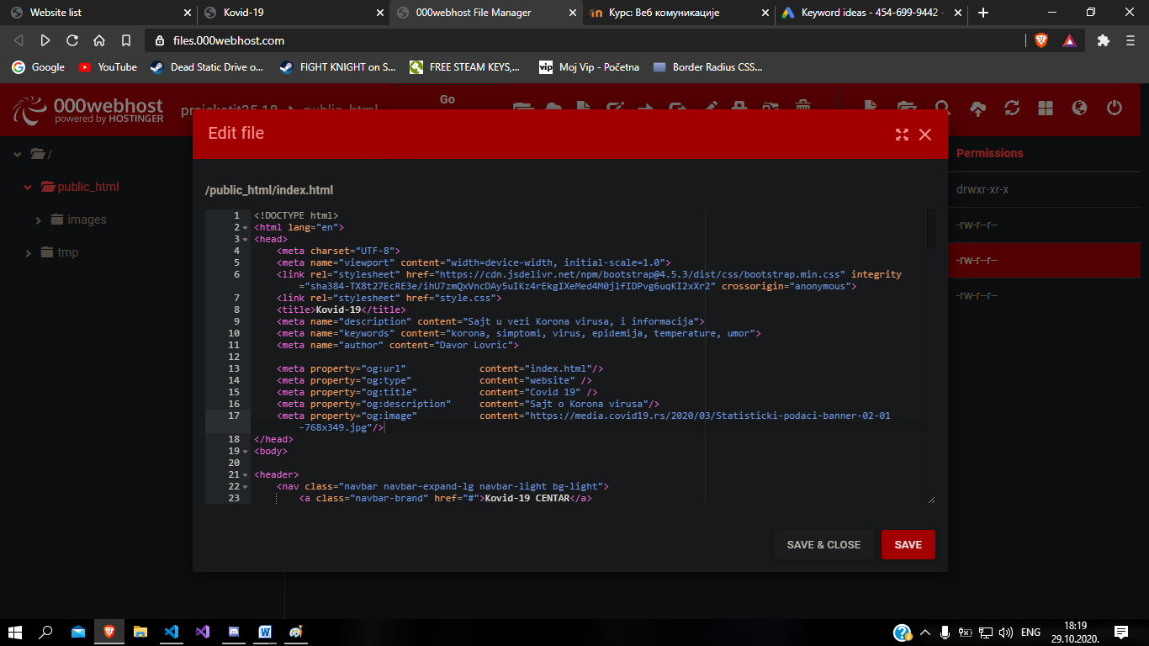
Implementacija kljucnih reci u tag <h1> I <p>
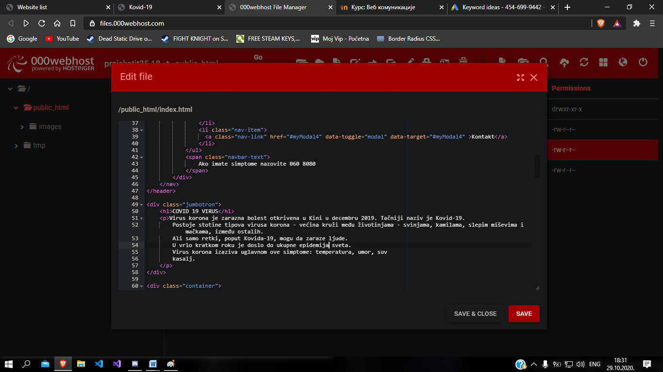

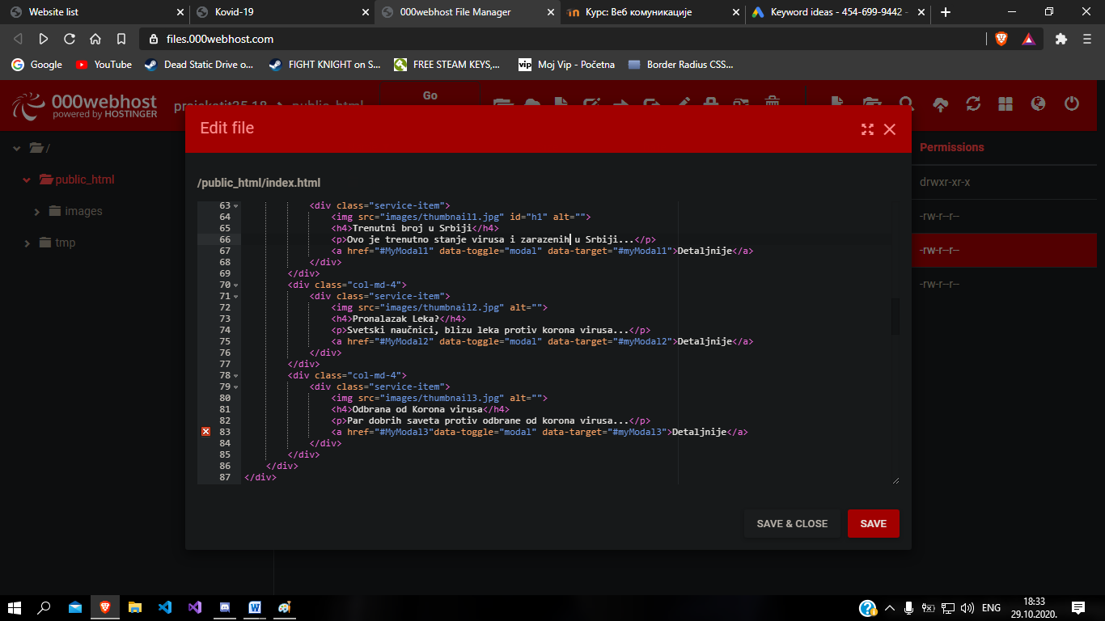

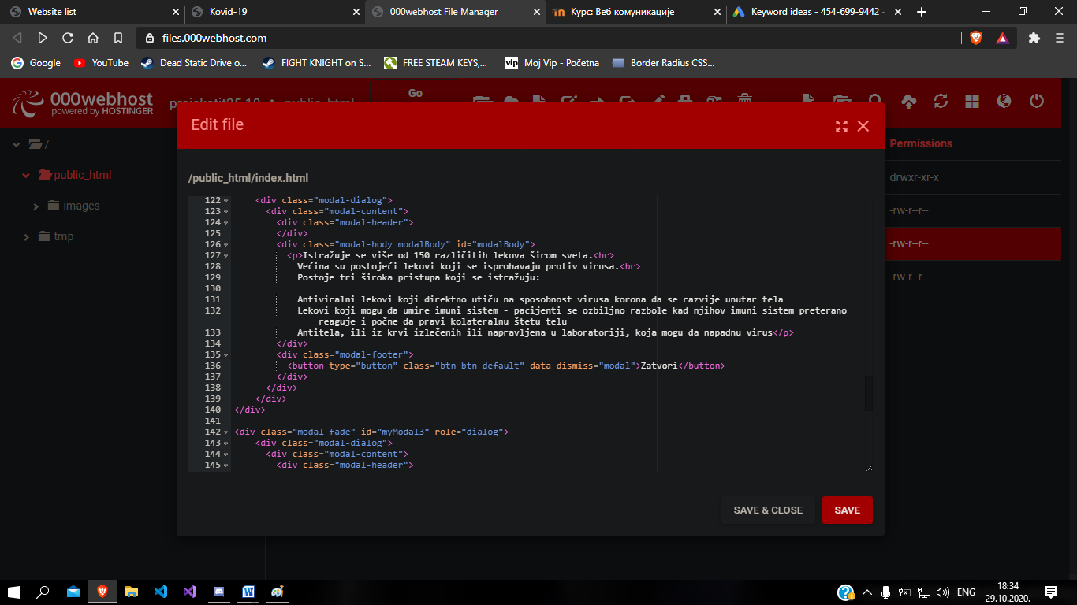

Implementacija u alt tagu:
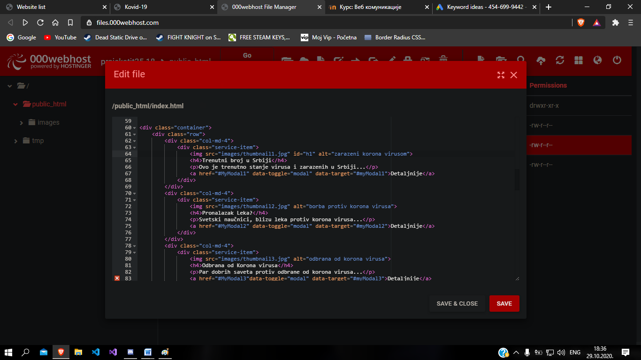

Xml mapa:
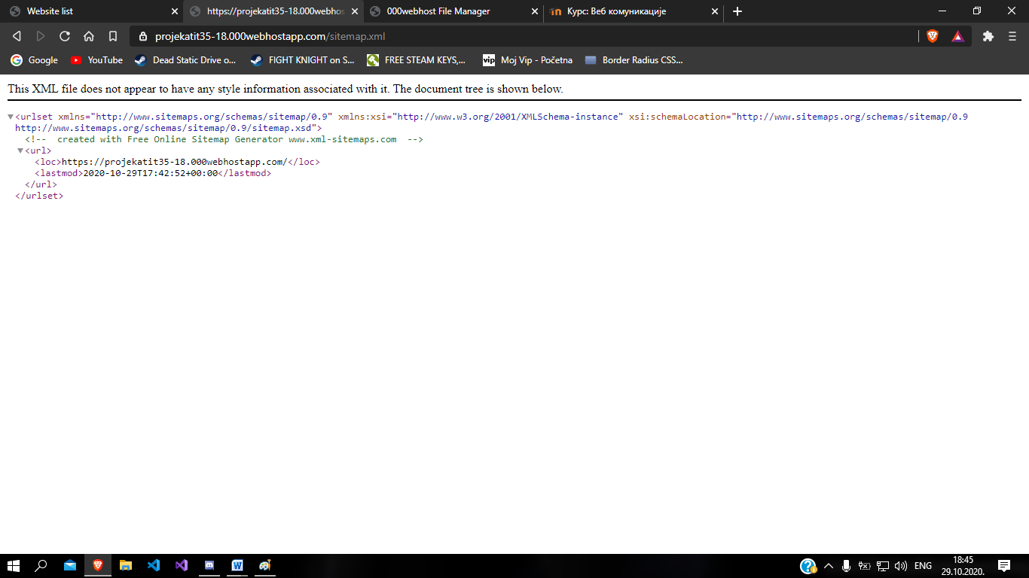

Robots.txt:


Favicon.ico:
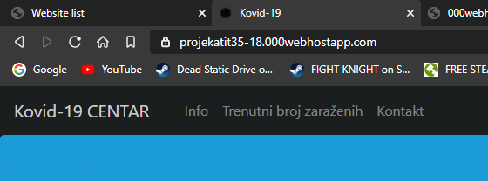

Favicon kod:
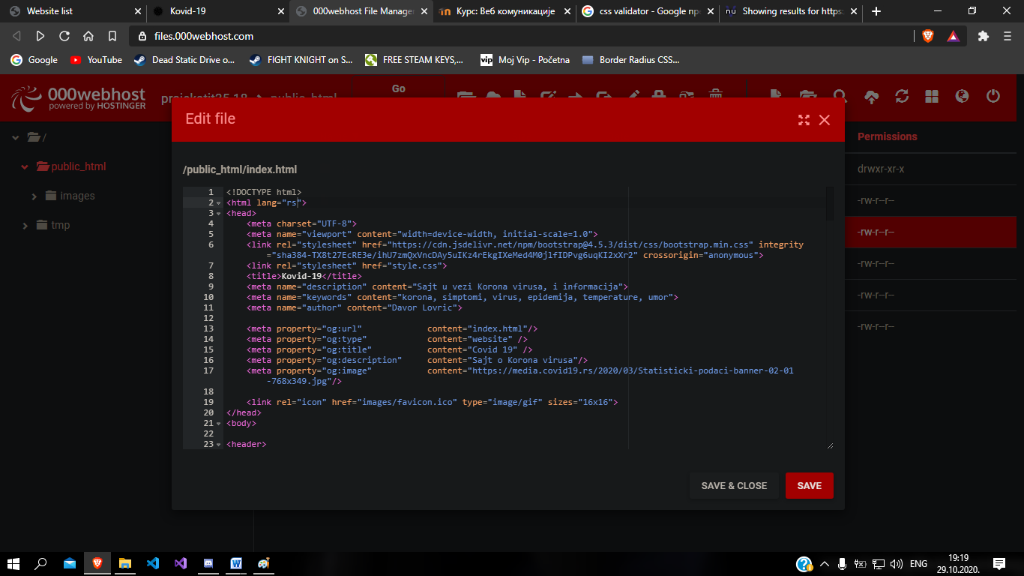

Validator HTML:
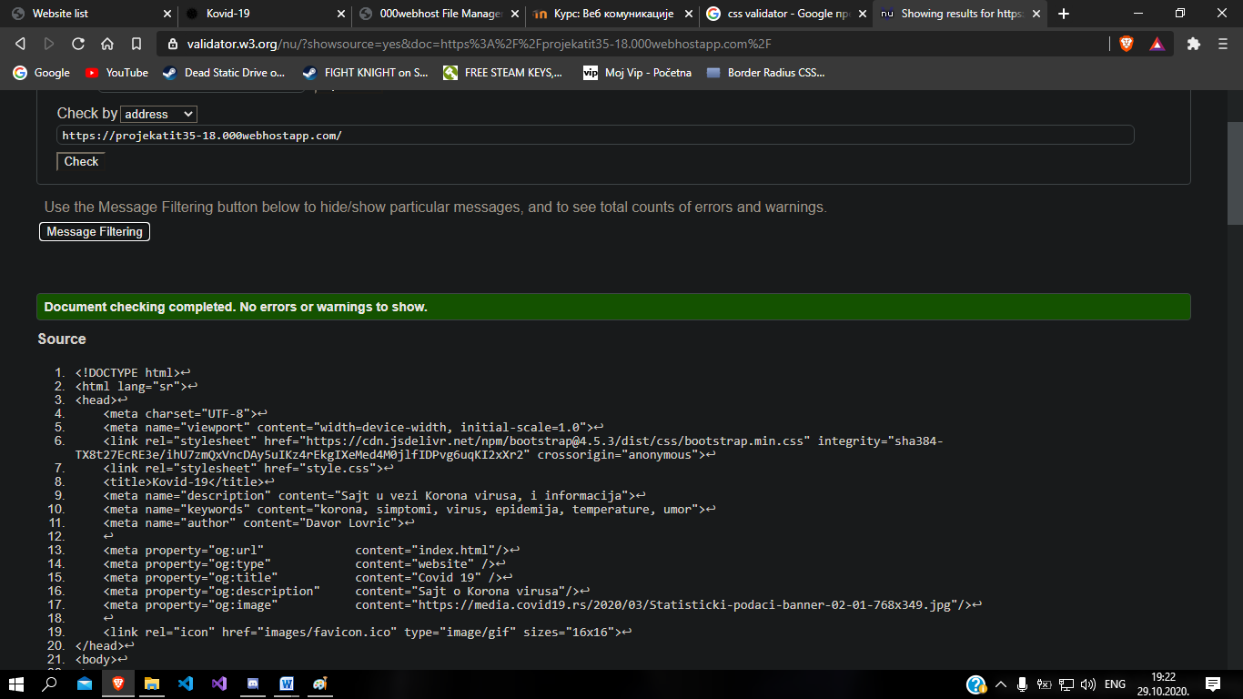

Validator CSS:
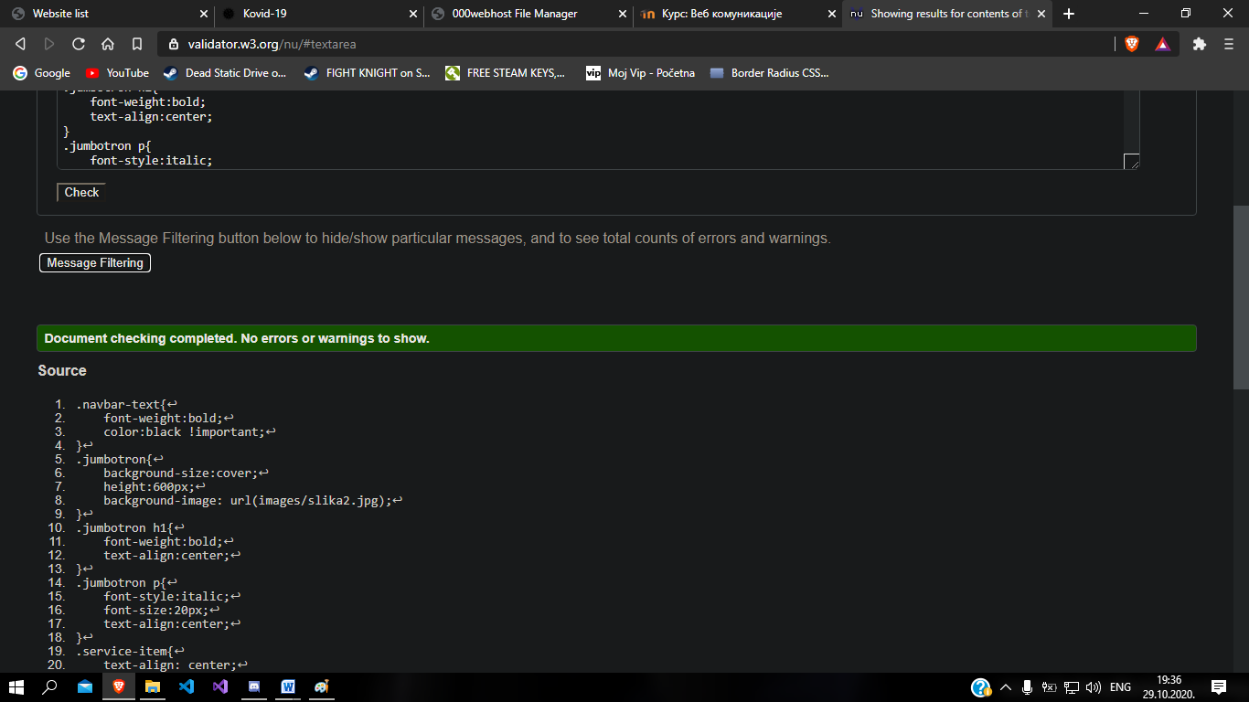
Responsive dizajn:
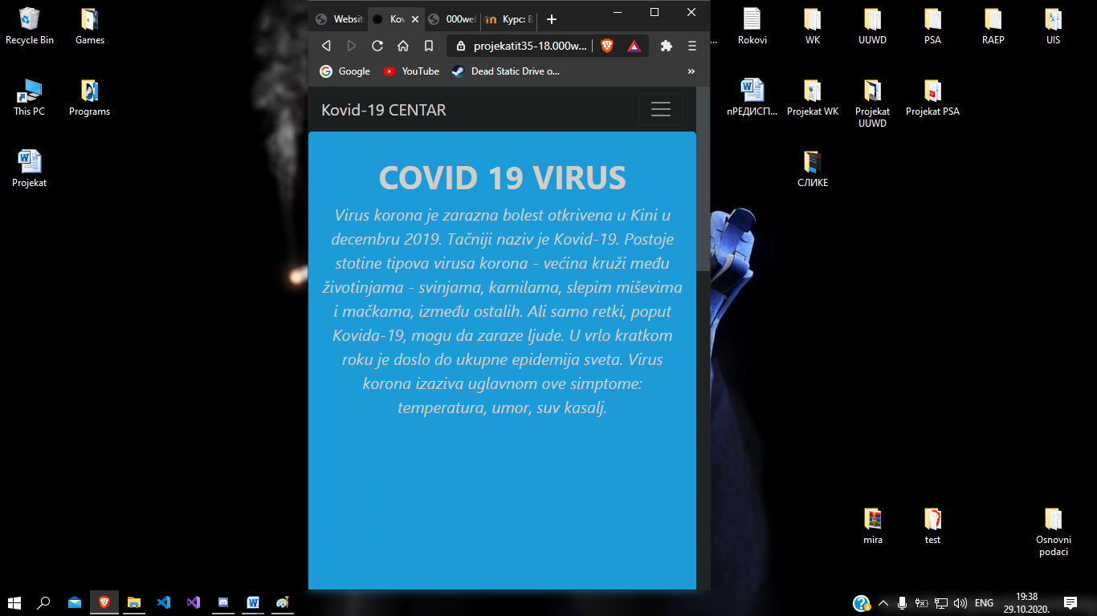

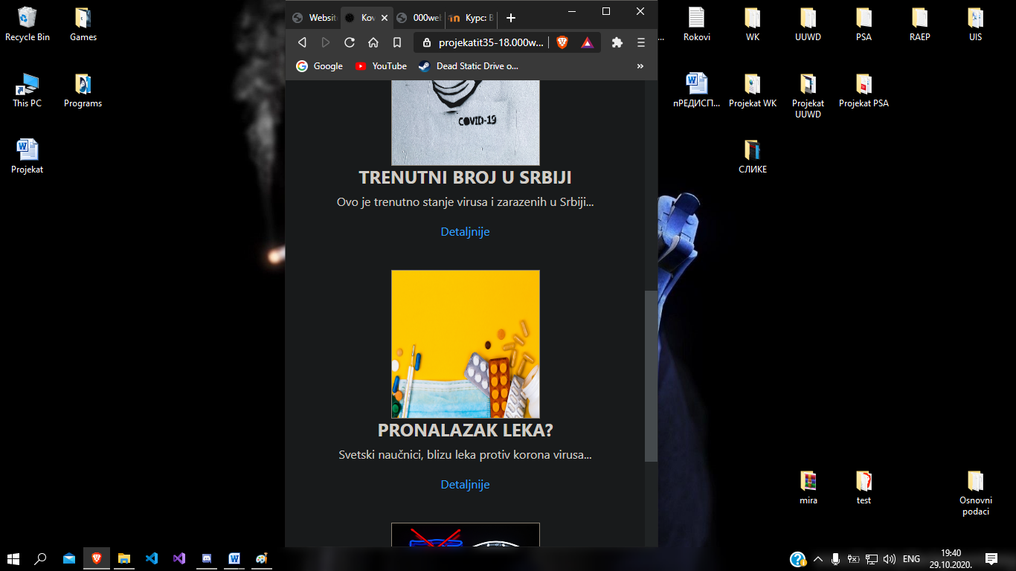

Kodovi apija za drustvene mreze:
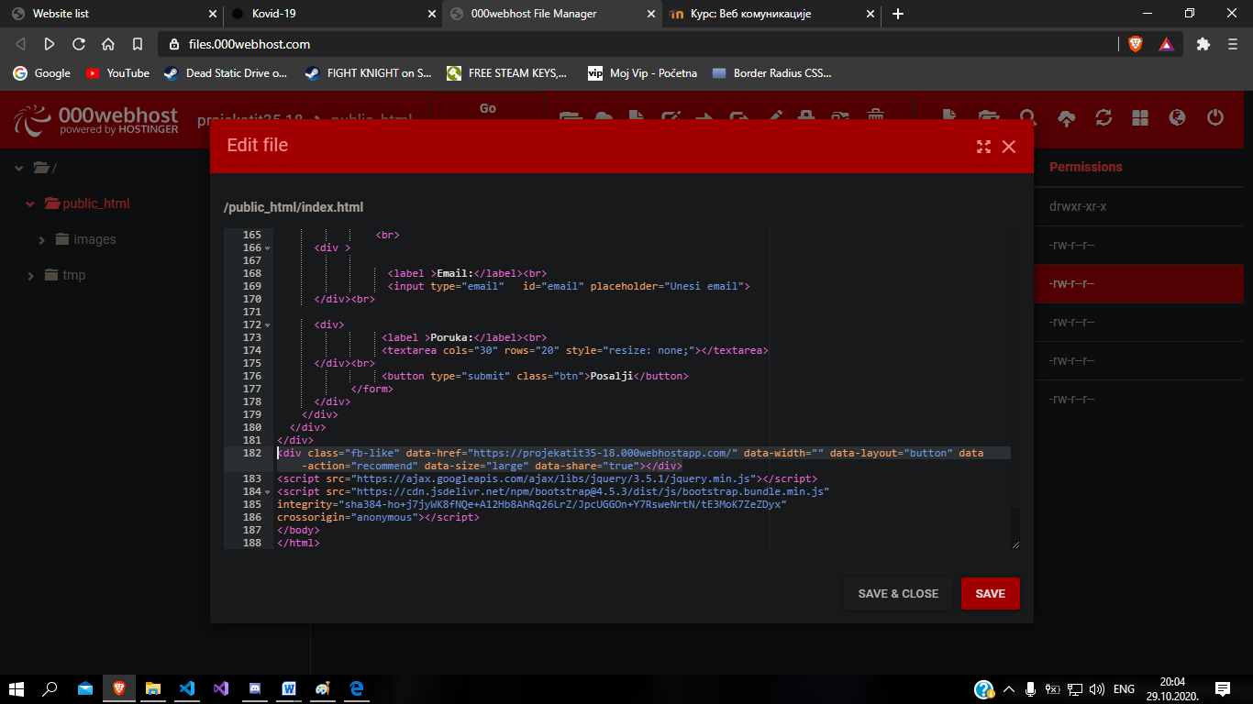
Recommend I Share dugme:
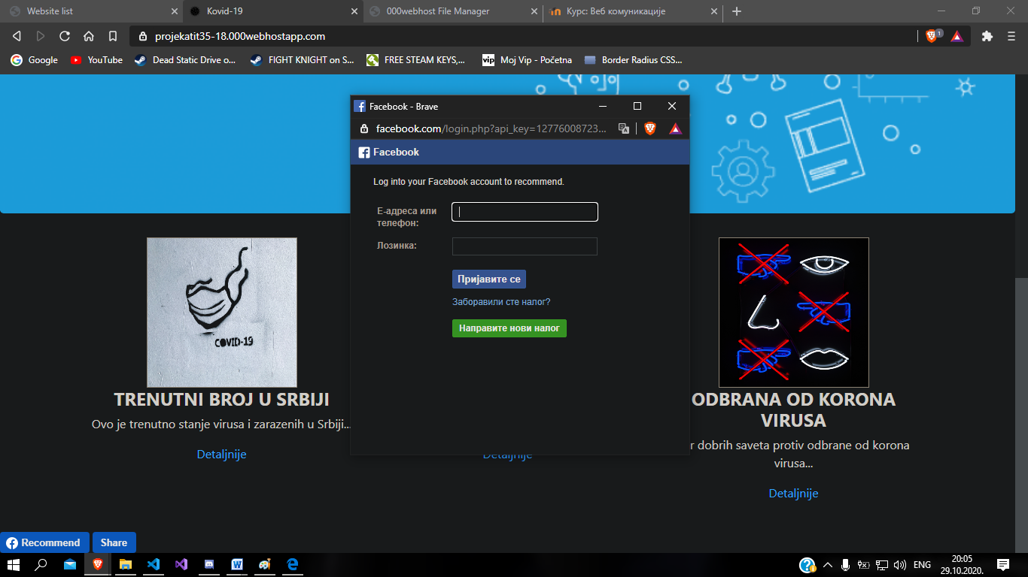

Open graph meta tagovi:
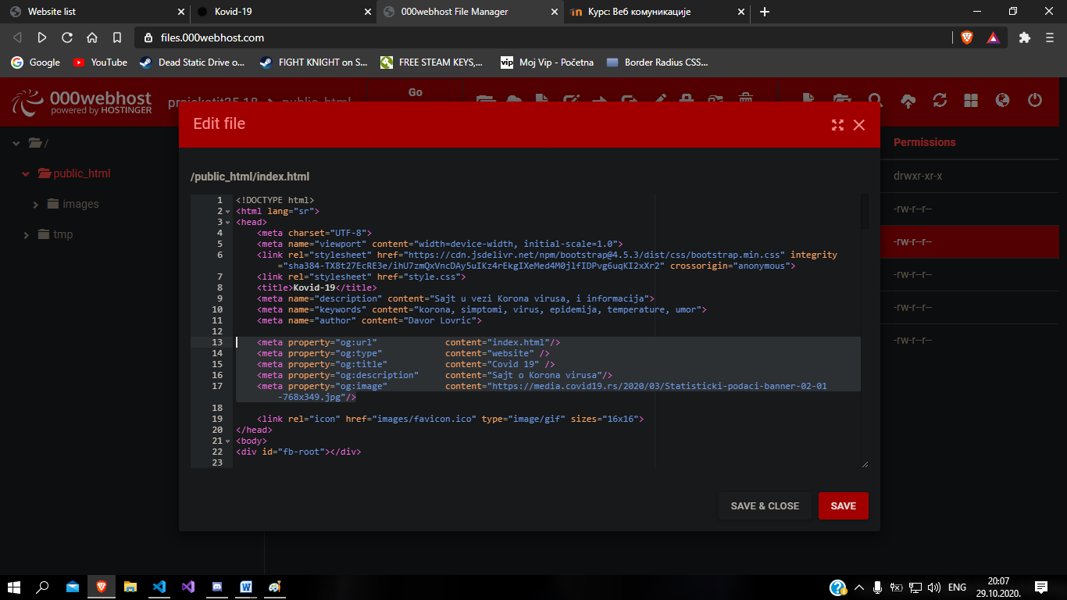

Posle optimizacije:
